Kurzbiographie von Johann Heinrich Pestalozzi

Kindheit und Jugend in Zürich (1746-1827)

[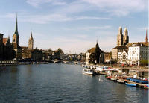](http://www.heinrich-pestalozzi.de/fileadmin/Daten/zur_biographie/1746_kindheit-und-jugend/kindheit-und-jugend.jpg)Blick ins heutige Zürich

[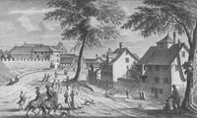](http://www.heinrich-pestalozzi.de/fileadmin/Daten/zur_biographie/kurzbiographie/hirschengraben.jpg)Pestalozzis Geburtshaus

Am 12. Jan. 1746 wird Johann Heinrich Pestalozzi in Zürich geboren. Nach dem frühen Tod des Vaters und mehrerer Geschwister erlebt er die ängstliche Fürsorge und Behütung durch die Mutter und eine treue Magd der Familie. Pestalozzi besucht alle Schulen, die einem intelligenten jungen Stadtbürger offen standen und kommt so mit den berühmten Personen der schweizerischen Aufklärung in Kontakt. Im Kreis der "Patrioten" um Johann Jakob Bodmer lernt Pestalozzi die Gedanken alter und neuer Philosophen kennen, vor allem die Gedanken und Werke von Jean Jacques Rousseau. In ersten Schriften ("Agis" und "Wünsche") setzt sich Pestalozzi mit der selbstherrlichen Regierungsweise der Herrschenden auseinander. Theologie- und Jurastudium bricht er ab und beginnt eine landwirtschaftliche Lehre, um als Bauer bzw. landwirtschaftlicher Unternehmer zu leben. 1767 lernt er Anna Schultheß kennen und verliebt sich in die acht Jahre ältere Frau, die er gegen den heftigen Widerstand der Brauteltern 1769 heiratet.

Neuhofjahre (1769 - 1798)

[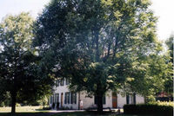](http://www.heinrich-pestalozzi.de/fileadmin/Daten/zur_biographie/1769_neuhofjahre/neuhofjahre.jpg)Pestalozzis Wohnhaus heute

[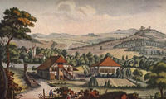](http://www.heinrich-pestalozzi.de/fileadmin/Daten/zur_biographie/kurzbiographie/neuhof.jpg)Pestalozzis Neuhof um 1780

Im kleinen Aargauer Dorf Birr, 25 km von Zürich entfernt, kauft Pestalozzi ca. 20 Hektar brachliegendes Wiesen- und Ackerland und errichtet darauf seinen Neuhof. Aber die landwirtschaftliche Unternehmung scheitert,ebenso die Umstellung auf Viehwirtschaft und Versuche mit Baumwollverarbeitung in Heimarbeit. Dann versucht Pestalozzi den Aufbau einer Armenanstalt, aber auch sie scheitert und die Schulden können nur durch Verkauf von Land und Zuwendungen von Annas Verwandtschaft abgetragen werden. So endet 1780 das Neuhofprojekt im Fiasko, und nur der Basler Stadtschreiber Isaak Iselin glaubt noch an Pestalozzi und ermuntert ihn zum Schriftsteller. So werden die Jahre von 1780-1798 zu den Jahren seiner schriftstellerischen Erfolge. Es entstehen u.a. die Werke "Abendstunde eines Einsiedlers", die 4 Teile von "Lienhard und Gertrud", "Über Gesetzgebung und Kindermord", "Nachforschungen", "Fabeln" und die politischen Schriften, die sich mit der Revolution in Frankreich und den Verhältnissen in der Schweiz auseinandersetzen: "Ja oder Nein?", die Schriften zur Stäfner Volksbewegung und die Schriften zu Zehntenfrage. Alle Werke dieser Jahre können als Versuch politischer Aktion und Einflussnahme verstanden werden.

Stans (1798 - 1799)

[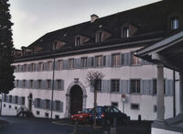](http://www.heinrich-pestalozzi.de/fileadmin/Daten/zur_biographie/1798_stans/stans.jpg)Frauenkloster St. Klara heute

[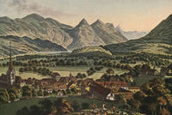](http://www.heinrich-pestalozzi.de/fileadmin/Daten/zur_biographie/kurzbiographie/stans.jpg)Stans um 1790

Als im März 1798 die Alte Eidgenossenschaft mit dem Einmarsch der französischen Truppen zerbricht, stellt sich Pestalozzi in den Dienst der neuen Regierung und glaubt endlich seine Volkserziehungspläne verwirklichen zu können. Pestalozzi wird mit der Leitung einer Anstalt für verwaiste Kinder in Stans betraut, die er aber bereits nach einem halben Jahr zugunsten eine Lazaretts auflösen muss. Der physisch und psychisch angeschlagene Pestalozzi schreibt seine Erfahrungen und Überlegungen in seinem "Brief an einen Freund über meinen Aufenthalt in Stans" nieder, der weithin als der bedeutendste pädagogische Text Pestalozzis gilt und immer wieder abgedruckt, interpretiert und zitiert wird.

Burgdorf und Münchenbuchsee (1800 - 1804/05)

[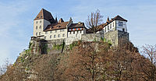](http://www.heinrich-pestalozzi.de/fileadmin/_processed_/4/b/csm_burgdorf-und-muenchenbuchsee_4a318721ce.jpg)Schloss Burgdorf heute

[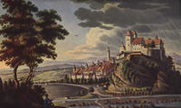](http://www.heinrich-pestalozzi.de/fileadmin/Daten/zur_biographie/kurzbiographie/schloss-burgdorf.jpg)Stadt und Schloss Burgdorf um 1760

Der Aufenthalt in Stans bringt für Pestalozzi die entscheidende Lebenswende. Nun will er Lehrer werden und erhält dazu in Burgdorf die Möglichkeit. Kurz darauf kann er im Schloss Burgdorf seine Ideen einer mit einem Lehrerseminar verbundenen Erziehungsanstalt verwirklichen. Er erhält die Unterstützung der Helvetischen Regierung, kann eine Reihe tüchtiger Mitarbeiter gewinnen und will seine neue Unterrichtsmethode entwickeln. Die dazu grundlegende Schrift "Wie Gertrud ihre Kinder lehrt" macht Pestalozzi als großen Erzieher und Erneuerer der Volksschule bekannt und Besucher aus ganz Europa strömen nach Burgdorf. Als die Mediationsverfassung von 1803 die föderativen Strukturen der alten Eidgenossenschaft wieder herstellt, fordert Bern das Schloss Burgdorf als Amtssitz des Berner Oberamtmanns und Pestalozzi muss das Schloss verlassen. Nach einem vorübergehenden Aufenthalt in einem Klostergebäude in Münchenbuchsee macht sich Pestalozzi in der 2. Jahreshälfte 1804 an den Aufbau eines neuen Instituts in Yverdon am Südende des Neuenburger Sees in der französischen Schweiz im neu entstandenen Kanton Vaud (Waadt).

Yverdon (1804 - 1825)

[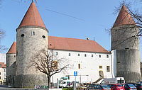](http://www.heinrich-pestalozzi.de/fileadmin/_processed_/2/a/csm_yverdon_45c3c8edf7.jpg)Schloss Yverdon heute

[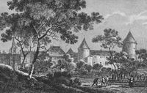](http://www.heinrich-pestalozzi.de/fileadmin/Daten/zur_biographie/kurzbiographie/schloss_yverdon.jpg)Stadt und Schloss Yverdon 1815

Pestalozzis Institut in Yverdon wird rasch berühmt und sein pädagogischer Impuls strahlt nach ganz Europa, vor allem aber nach Deutschland und besonders nach Preußen aus. Zahlreiche Besucher kommen nach Yverdon, um das Institut zu besuchen. Die eigentliche Blütezeit waren die wenigen Jahre 1807-1809, eventuell die Jahre bis 1815. Ökonomische Schwierigkeiten und jahrelange erbitterte Auseinandersetzungen unter den Mitarbeitern ruinieren schließlich das Institut, das Pestalozzi 1825 auflösen muß. In den Yverdoner Jahren entstehen die 3. Fassung von "Lienhard und Gertrud", die politische Spätschrift "An die Unschuld", zahlreiche Schriften, an denen neben Pestalozzi auch seine Mitarbeiter mitarbeiteten ("Ansichten und Erfahrungen") und vor allem die zahlreichen Reden an sein Haus, besonders eindrucksvoll die Geburtstagrede zu seinem 72. Geburtstag, aber auch die sog. Lenzburger Rede "Über die Idee der Elementarbildung", die Pestalozzi 1807 als Präsident der Gesellschaft der Schweizerischen Erziehungsfreunde hält. In den Jahren nach 1817 erscheint im Cotta-Verlag die 15bändige Ausgabe von Pestalozzis sämtlichen Schriften, die endlich auch größere Einnahmen sichert.

Letzte Lebensjahre (1825 - 1827)

[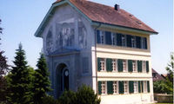](http://www.heinrich-pestalozzi.de/fileadmin/Daten/zur_biographie/1825_letzte-lebensjahre/letztelebensjahre.jpg)Grabmal am Schulhaus Birr von 1846/1906

[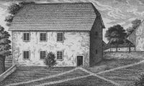](http://www.heinrich-pestalozzi.de/fileadmin/Daten/zur_biographie/kurzbiographie/grab_in_birr.jpg)erste Grabstätte am Schulhaus Birr von 1827

Nach dem Zusammenbruch des Yverdoner Instituts zieht sich Pestalozzi wieder auf seinen Neuhof zurück und will erneut eine Armenanstalt aufbauen. Ein neues Gebäude wird errichtet, aber vor dessen Vollendung stirbt Pestalozzi am 17. Febr. 1827 im nahen Brugg und wird in Birr in der Nähe seines Neuhofs an der Seitenmauer des Schulhauses begraben. Auf dem Neuhof schreibt Pestalozzi sein letztes großes Werk, den "Schwanengesang", der im wesentlichen aus einem autobiographischen Teil und einer umfassenden Darstellung seiner Erziehungslehre besteht.